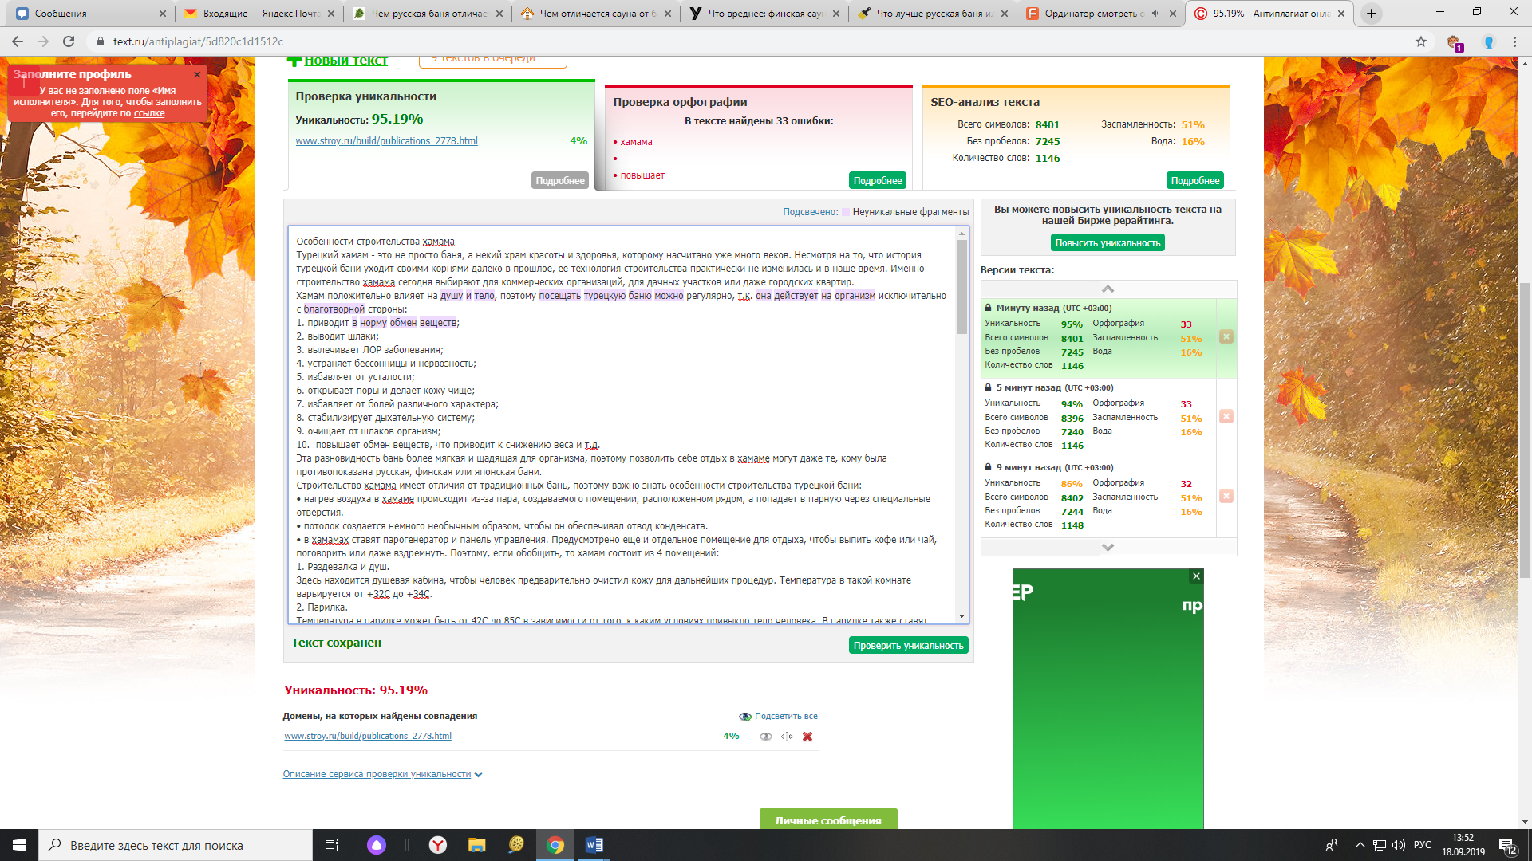

**Особенности строительства хамама**

Турецкий хамам - это не просто баня, а некий храм красоты и здоровья, которому насчитано уже много веков. Несмотря на то, что история турецкой бани уходит своими корнями далеко в прошлое, ее технология строительства практически не изменилась и в наше время. Именно строительство хамама сегодня выбирают для коммерческих организаций, для дачных участков или даже городских квартир.

Хамам положительно влияет на душу и тело, поэтому посещать турецкую баню можно регулярно, т.к. она действует на организм исключительно с благотворной стороны:

1. приводит в норму обмен веществ;
2. выводит шлаки;
3. вылечивает ЛОР заболевания;
4. устраняет бессонницы и нервозность;
5. избавляет от усталости;
6. открывает поры и делает кожу чище;
7. избавляет от болей различного характера;
8. стабилизирует дыхательную систему;
9. очищает от шлаков организм;
10. повышает обмен веществ, что приводит к снижению веса и т.д.

Эта разновидность бань более мягкая и щадящая для организма, поэтому позволить себе отдых в хамаме могут даже те, кому была противопоказана русская, финская или японская бани.

Строительство хамама имеет отличия от традиционных бань, поэтому важно знать особенности строительства турецкой бани:

* нагрев воздуха в хамаме происходит из-за пара, создаваемого помещении, расположенном рядом, а попадает в парную через специальные отверстия.
* потолок создается немного необычным образом, чтобы он обеспечивал отвод конденсата.
* в хамамах ставят парогенератор и панель управления. Предусмотрено еще и отдельное помещение для отдыха, чтобы выпить кофе или чай, поговорить или даже вздремнуть. Поэтому, если обобщить, то хамам состоит из 4 помещений:

1. Раздевалка и душ.

Здесь находится душевая кабина, чтобы человек предварительно очистил кожу для дальнейших процедур. Температура в такой комнате варьируется от +32°С до +34°С.

1. Парилка.

Температура в парилке может быть от 42°С до 85°С в зависимости от того, к каким условиях привыкло тело человека. В парилке также ставят лежаки, оборудованные системой подогрева. Как правило, делают их из мрамора, т.к. другой материл будет не столь подходящим. Обязательно производится разогрев пола.

1. Комната для отдыха.

Предназначена для релаксации и передышки между заходами в парную.

1. Техническая комната.

В ней происходит парогенерация, т.е. подача теплого воздуха в отдел, куда человек пришел париться.

**Устройство хамама**

Любой элемент турецкой бани должен соответствовать стандартам и соблюдать некоторые условия:

1. **Помещение**

* Площадь технической комнаты желательно не меньше 1м2.
* Высота помещения, как уже говорилось ранее, не менее 2,5 м.
* Минимальный уровень черного пола от чистового – не меньше 50мм.
* Наличие холодной и горячей воды.
* Наличие вентиляции.
* Система канализации.
* Электрическая мощность не менее 4,5кВт.

1. **Стены**

### Главным критерием к выбору строительных материалов для стен должен быть: способность материалов сохранять тепло, быть водостойким и безопасным для человека.

### Гидроизоляция

### Лучше брать специальную мембранную гидроизоляцию. Она не допускает проникновение кислорода. Так как в парилке 100% влажность – гидроизоляцию лучше сделать по всей поверхности помещения.

* Финальная гидроизоляция

Обычно используют фольгированную изоляцию. Она отражает тепло и придает дополнительную теплоизоляцию.

* Утепление

Это первое что необходимо сделать в турецкой бане. Желательно использовать материалы, не впитывающие влагу.

1. **Обогрев** **стен**

Для отопления можно использовать инфракрасную, электрическую или водяную системы.

* Инфракрасную систему берут в рулонах. Раскатывают и крепят стяжкой.
* Трубы водяной системы монтируют после гидроизоляции, потом штукатурится и выравнивается для отделки. Так же устанавливается отдельный котел. Пол необходимо делать с уклоном для оттока воды. Этот способ подогрева считается наиболее дешевым.
* Электрическая система отопления. Система должна монтироваться и в лежаки, в том числе. Действует электрическое отопление по принципу теплого пола.

### Освещение

### При выборе освещения, необходимо помнить, что светильники должны быть водостойкими. Для создания уюта можно использовать восточные бра, точечные светодиодные светильники.

1. **Отделка**

Ставится курна, сиденья, столы для массажа и лежаки. Рядом с курной оформляется лавка и лежак. Они должны быть комфортными и вмещать минимум двух человек. Чаще всего лавку и лежак декорируют камнем. Бывают случаи, когда камень или плитка отскакивает через какое-то время. Как избежать ошибок? Лучше всего при выборе облицовки, смонтировать ее на фрагмент сетки и погрузить в воду. Так вы убедитесь в ее надежности.

**Материал для строительства хамама**

При строительстве турецких бань люди всё-таки учитывают тот факт, откуда появился такой объект, а корни он свои пускает на Восток. Чтобы сохранить экзотику, специалисты советуют меньше выдумывать, а больше сохранять оригинальную технологию построения хамама.

В постройке турецких бань оптимальным материалом становится мрамор, из которого делается практически всё: лежаки, пол, стены и даже потолок. Частично заменить мрамор можно талькохлоритом, но даже он не сможет настолько сохранять тепло для стен или пола, как оно требуется в таком помещении. Можно ещё использовать смальту, т.е. небольшую мозаику, потому что она поможет сделать хамам более красивым внешне, узорчатым и необычным.

**Нюансы строительства турецких бань**

Строительство турецких бань в последнее время стало широко популярным. Однако, при планировании хамама нужно продумать все до мелочей перед началом строительства, включая электрику, сантехнику, систему подачи пара, отопление, подогрев лежаков и т.д. Отдельно необходимо обратить внимание на потолок бани, потому что особенностью строительства турецкой бани является именно он.

Традиционно в хамаме потолок сооружается в форме купола, а это нужно для того, чтобы скапливающийся конденсат плавно скатывался с потолка по стенам вниз. В противном случае вода от пара будет стекать прямо на посетителей, что абсолютно неприемлемо. В связи с этим желательная высота куполообразного потолка должна быть не менее 2,5 метров.

Строительство турецкого хамама предусматривает свой стандартный комплект оборудования:

1. Курна – это чаша для омовения, что размещается в парной. Она изготавливается из мрамора. Может быть со сливом воды или без.
2. Вентилятор.
3. Освещение из влагоустойчивых материалов.
4. Трансформатор.
5. Система отопления пола и стен.
6. Панель контроля.
7. Электрический парогенератор и многое другое.

Ели хочется продумать турецкую баню до мелочей, то необходимо более пристальное внимание обратить на парогенератор, потому что он является сердцем хамама. Такое специальное оборудование должно быть мощным и большеразмерным, чтобы выделять необходимое количество пара для парной. Можно задуматься ещё и об ароматизаторе, чтобы посетители могли вдыхать эфирные масла.

**Строительство хамама своими руками**

При строительстве хамама в доме или квартире, то следует учесть тот факт, что запахи и пары будут попадать в жилые комнаты. Также всегда есть риск сделать ошибку, потому важно заранее о них знать.

**Ошибки при строительстве хамама:**

* Неправильно подобранная площадь помещения. К примеру, большая парилка требует большего расхода энергии при подогреве. Маленькая комната отдыха будет тесной и менее комфортной.
* Недостаточное утепление.
* Плохая пароизоляция.
* Плохая вентиляционная система.

**Как избежать ошибок при строительстве хамама**?

* Необходимо всегда воздуховод присоединять к отдельному вытяжному каналу, который выводит отработанный воздух за пределы здания.
* Перед строительством куполообразного потолка, необходимо обязательно построить вытяжной канал. Можно установить трубы из нержавейки, которые используют для дымоходов, так как на них не действует конденсат. Горизонтальная часть воздуховода монтируется с уклоном от бани примерно на 2° на погонный метр.
* Чтобы влага не проникала в иные помещения, при строительстве бани необходимо применять гидроизоляционные материалы.

Строительство хамама - сложное дело, но если разобраться, то сделать это сможет и новичок. Для того, чтобы возвести хамам, необходимо приложить максимум усилий, времени и средств, ведь любые ошибки могут привести к неудобству и подпортить настроение. В этом случае можно всегда обратиться к профессионалам своего дела, узнать стоимость строительства сауны и сразу вложиться в будущий хамам мечты. Например, у нас в Краснодаре доступно строительство хамама под ключ.